医薬品の種類、薬剤師の役割

2年生

**おくすりナビ（２０２０年　４月号）**

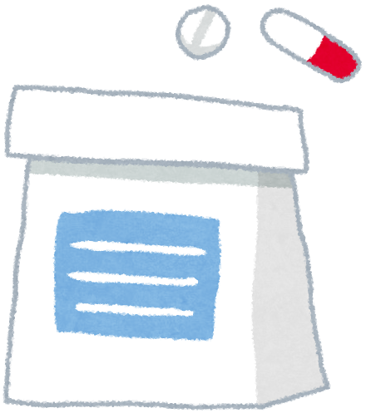

*必要*

**医薬品の種類（２種類）**

[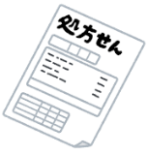](http://www.irasutoya.com/2015/03/blog-post_909.html)

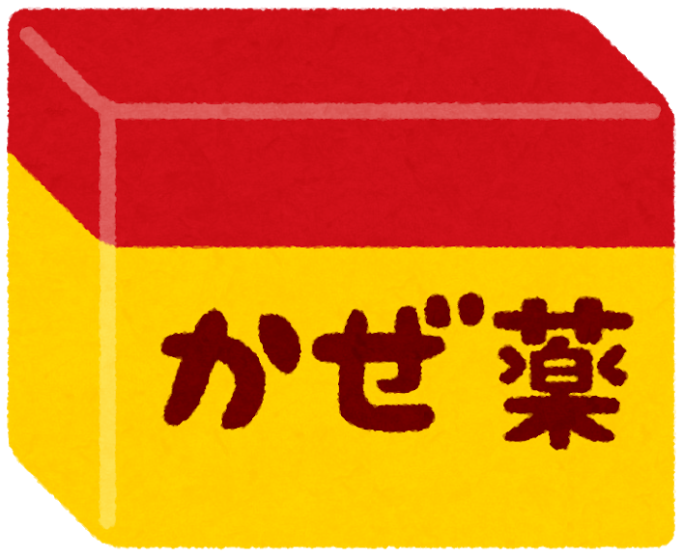

*いらない*

処方せんがなくても、薬局、

ドラッグストアで買うことができます

処方せんがないと、薬局で

受け取ることができません

[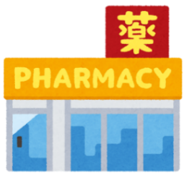](http://3.bp.blogspot.com/-1ZgNGn7CLNc/WhUhun4M33I/AAAAAAABINU/Zq3LCTx5b18r8INoaUM0ebZ8AL4a3pf4gCLcBGAs/s800/building_medical_pharmacy.png)[](http://3.bp.blogspot.com/-Li3usK383MU/VkcaoNVQvXI/AAAAAAAA0d0/wFIDnj46JVU/s800/tatemono_hospital2.png)[](http://3.bp.blogspot.com/-S_-sHpovi70/V5jHjmJig9I/AAAAAAAA80o/GsJYbKMFi40h1qIaMXeB3A_YiPpj0ZluwCLcB/s800/walking5_woman.png)**[](http://4.bp.blogspot.com/-ejrGHRgEjzw/V2ucTXZ9X-I/AAAAAAAA7xE/mRJ0Px4bvGYGyYTxT0mwQ2vXcBQO8g1rQCLcB/s800/school_hoken_sensei.png)[](http://3.bp.blogspot.com/-S_-sHpovi70/V5jHjmJig9I/AAAAAAAA80o/GsJYbKMFi40h1qIaMXeB3A_YiPpj0ZluwCLcB/s800/walking5_woman.png)**

**一般用医薬品を買う**

**健康相談**

**薬剤師の役割**

**医療用医薬品を**

**受け取る**

**[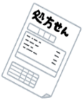](http://www.irasutoya.com/2015/03/blog-post_909.html)**

[](http://3.bp.blogspot.com/-S_-sHpovi70/V5jHjmJig9I/AAAAAAAA80o/GsJYbKMFi40h1qIaMXeB3A_YiPpj0ZluwCLcB/s800/walking5_woman.png)

必要な時は、連絡を取っている

薬剤師

医師

**病院で診察を受け、薬局で医療用医薬品を受け取ることを といいます。**

この仕組みにより、薬剤師が医師と連絡を取って処方ミスや疑問点を解消したり、薬剤師から

医薬品の使い方や注意点をじっくり説明してもらえるなどの利点があります。

　また薬局では、病院に行くほどでない体調不良の方に一般用医薬品を販売したり、無料 で

健康相談を受け付けています。

健康やお薬などについて、気になることがある方は、相談薬局・出張相談会で薬剤師に気軽にお尋ねください。

作成・発行元

**《 －出張相談会－　 保健室に薬剤師が来ます 》**

おくすりナビの内容、医薬品や健康、薬物乱用など

について、相談・聞きたいことがある人は保健室まで！

**●月●日　　●時●分　～ ●時●分**